VEZETÉSI PROGRAM

A GYÓNI GÉZA ÁLTALÁNOS ISKOLA

IGAZGATÓI

beosztására

Készítette: Kotán Sándor
Dabas, 2024. április 15.

Tartalomjegyzék
Tartalomjegyzék 2
1 BEVEZETÉS 3
2 SZAKMAI HELYZETELEMZÉS, AZ ELMÚLT ÉVEK ÉRTÉKELÉSE 4
2.1 Az épület állaga, infrastruktúra, felszereltség 4
2.1.1 Infrastruktúra, technikai felszereltség 6
2.2 Személyi feltételek 7
2.2.1 Tanulólétszámunk alakulása 7
2.2.2 Dolgozóink létszáma 8
2.3 Nevelő-oktató munkánk értékei 12
2.4 Vezetési terv megvalósítása 17
3 SZAKMAI HELYZETELEMZÉSRE ÉPÜLŐ FEJLESZTÉSI ELKÉPZELÉSEK 18
3.1 Tárgyi feltételek fejlesztése 18
3.2 Személyi feltételek fejlesztése 20
3.3 Fejlesztések a nevelő-oktató munkában 23
3.4 Vezetési terv 25
4 ÖSSZEGZÉS 26

BEVEZETÉS

„Az ész erő, az ész hatalom.”
Széchenyi István: Hitel

25 év távlatából megfontolt tervezés előtt, először visszatekint az ember mielőtt tervez és előre tekint. Mióta iskolában dolgozom óriási változáson ment keresztül az oktatás. Állami fenntartású intézményből önkormányzati intézménnyé váltunk, ahol önállóan gazdálkodtunk. Évek óta ismét állami fenntartásban működünk. Döntéshozatali szerepköröm, mint vezetőnek jelentősen lecsökkent. Új kihívás, új próbatétel. A megfelelésen kívül fontos a motiváltság, és nekem, mint igazgatónak még fontosabb lenne a kollégáim motiválása. Ezt a feladatot, a belső és a külső körülményeket egyaránt figyelembe véve, nagyon nehéz megoldani. Az oktatási rendszer jelenlegi, meglévő problémáit már nem lehet a szőnyeg alá söpörni. Hogy csak néhányat említsek: kevés a pedagógus, közülünk is sok a nyugdíj előtt álló, a kiégési folyamat szinte nyilvánvalóvá vált. Motivációs eszközeim, anyagi forrás hiányában főleg eszmei értékűek.
Sok a sikertelenség, hiszen a szülők, így a diákok jelentős részénél is elmondható, hogy nem a tanulás, a tudás, az információszerzés, a kötelességtudat az elsődleges érték. A média és az internethálózat korlátlan lehetőségei mutatják az irányt, s mivel használatuk nem korlátozódik korosztályok szerint, ezért sajnos a felszínes, külsőségekkel foglalkozó információk nagyobb értéket jelentenek, mint az iskolában elsajátítható ismeret.
Nem biztatók ezek a mostani körülmények, mégis úgy gondolom, hogy pályafutásom utolsó éveiben is szeretnék megbirkózni ezekkel a feladatokkal. Vezetői évein alatt mindig is adódtak újabb és újabb problémák, és ezek megoldása vezetett bennünket egyre előrébb.
Szeretem a Gyóni Géza Általános Iskolát, szeretem, és jó kapcsolatot ápolok a gyóni emberekkel: diákokkal, szülőkkel, pedagógusokkal egyaránt.
Az iskolának jól kell működnie, hiszen a hatéves kisiskolás vágyakozva, tudáséhesen kezdi meg a tanulmányi éveit. A majdnem 500 tanulónak teljesen mindegy, hogy ki a fenntartó, hogy van-e elegendő forrás ahhoz, hogy ők megfelelő körülmények között tanulhassanak, játszhassanak, fejlődhessenek. Ők jól szeretnék érezni magukat, és hiszem, hogy többségük tanulni szeretne, ehhez a feltételek megteremtése az igazgató feladata.
Bízom kollégáim további támogatásában, hiszen Széchenyi István szavait idézve: „hiába a tábornok, ha nincs jól képzett hadsereg”. Kollégáim remek szakemberek, akik munkájuk végzésében remélem örömüket lelik. Nekem továbbra is össze kell fognom őket egy csapattá, hogy együtt egy olyan iskolát alakítsunk ki, vigyünk tovább, ahol jó gyereknek és felnőttnek lenni egyaránt.

SZAKMAI HELYZETELEMZÉS, AZ ELMÚLT ÉVEK ÉRTÉKELÉSE

Az épület állaga, infrastruktúra, felszereltség

Iskolánk a Gyóni Géza Általános Iskola Dabas város kertvárosias, falusias városrészében található. Az épületet 1986-ban adták át, ám a következetes karbantartási és a folyamatos felújítási munkálatoknak köszönhetően a mai napig modern és szép létesítmény.
Kiemelt mérföldkövek az iskola „fizikai” életében:
- Eredetileg az iskola épületével szervesegységben egy óvoda építését tervezték, ám a megnövekedett gyerek létszám miatt 1989-ben öt tanteremmel bővült az eredeti épület.
- 2006-ban az iskola fennállásának 20. évfordulóján, a szegregált oktatás megszüntetésének megteremtésére, a tornatermi szárny fölé történő magastető ráépítéssel, újabb hat tanteremmel gazdagodtunk. Ennek a szárnynak a közösségi terét, a „zsibongót” 2020-ban közös munkával - a fehér falakat saját készítésű - festményekkel sikerült színesebbé, hangulatosabbá tenni.
- 2014-ben Dabas Város Önkormányzata pályázati támogatás bevonásával, az iskola központi épületében nagyszabású fejlesztési, felújítási munkát végzett. Ez tartalmazza az épület teljes (külső falak és a lapos tető) hőszigetelését, a régi nyílászárók cseréjét, és egy korszerű fűtésrendszer (napelemek, talajszondák, új fűtőtestek) kiépítését.
- 2017 nyarán iskolánk egyik épületéből, a Dabas, Kossuth Lajos utca 87. szám alatti Zlinszky kúriából ki kellett költöznünk. Az ott tanuló három elsős osztályunkat a Szőlő utcai, régen központi, ma egyetlen épületünkben kellett elhelyeznünk, miközben tudtuk, hogy ezt az épületet nem ilyen megnövekedett létszámú tanulócsoport befogadására tervezték. Ezért megkezdődött a tervezés az iskola további bővítéséről. 2020 nyarán megkezdődött az újabb építkezés. Az építkezés alatt az iskola öt tantermét nem használhattuk. Így alternatív megoldást kellett keresnünk több osztályunk elhelyezésére. Végül öt osztályunkat Dabas Város Önkormányzatától, és a dabasi egyházaktól kölcsönkapott „tantermekben” (Halász Móricz Kúria nagyterme, gyülekezeti helyiségek) sikerült egy tanévre elhelyeznünk.
Nagy örömünkre a 2021 -2022-es tanév kezdetére, a kisépületünk felett magastető ráépítéssel újabb öt tanteremmel bővült iskolánk. Így ettől a tanévtől ismét egy épületben tudtuk elhelyezni az összes osztályunkat és csoportunkat.
- Az iskola előtere az elmúlt évek alatt, szakaszosan, évenként ütemezve, teljes felújításon esett át: új burkolat, új kapu kialakítása, felesleges betonburkolat megszüntetése, nagyobb füves terület és mezítlábas park kialakítása. Ezek megvalósításához anyagi segítséget adott Dabas Város Önkormányzata, a Monori Tankerületi Központ, Bujdosó Géza az „iskola építésze”, valamint a szülői közösség.
Ezeknek a módosításoknak köszönhetően sikerült a nevelő-oktató munka minőségének lehető legkisebb romlásával, egy épületben elhelyezni az összes osztályunkat. Így ismét kulturált, tágas keretek között végezhetjük nevelő-oktató munkánkat, külön épületrészben tudjuk elhelyezni az alsós és a felsős diákjainkat, minden osztálynak saját tantermet biztosítunk.
Az iskola központi része az aula. Ez a helyiség méreténél, elhelyezkedésénél fogva intézményünk közösségi életének színtere. Itt rendezzük ünnepségeinket, a farsangokat, a színjátszó előadásokat és a jótékonysági bált is. Mindig kiemelt figyelmet fordítunk az aula állagának megőrzésére.
A testnevelés órák megtartására alkalmas helyiséggel szűkösen állunk. Nagy gondot okoz a tornaterem és a tornatermi öltözők hiánya. Sajnos iskolánk csak egy tornateremmel rendelkezik. Melynek mérete kicsi, ráadásul még ezt a kis helyet is egy leereszthető függönnyel osztjuk ketté, hogy egyszerre két osztály használhassa testnevelés órán. Ám így egy tornaszoba méretű terület jut egy osztályra. A mindennapos testnevelés megvalósításához használjuk a szomszédos óvoda tornaszobáját, valamint jó időben a sportudvarunkon elhelyezkedő két műfüves pályánkat is. A hiány kiküszöbölésére 2 tanteremből tornaszobát és öltözőket hoztunk létre, valamint használjuk a szomszédos óvoda tornaszobáját. Még így is van több testnevelés óra, amelyet rossz idő esetén osztályteremben, vagy az aulában lehet csak megtartani.
A könyvtárat továbbra is tanteremként használjuk.
Diákjaink étkeztetését Dabas Város Önkormányzata látja el. Iskolánkban melegítő konyha és étterem van. Az intézményben étkezést igénylő diákok megnövekedett száma miatt, az ebédeltetés megszervezése komoly logisztikai feladatot jelent számunkra. Már több megoldással is kísérleteztünk, ám az áttörő sikert egyik sem hozta meg.
Az iskola épülete mögött nagy zárt udvarral rendelkezünk. Az egyik része sétáló udvar. Ehhez egy kerti kiülő kapcsolódik, amely alatt osztály-, vagy csoportfoglalkozás is megtartható. Az udvar hátsó része játszótér, ahol a játékok megvásárlásának, a felújítás költségeinek nagy részét eddig a szülői munkaközösség fedezte. A játszótéri eszközöket és annak talaját rendszeresen ellenőriztetni kell.
Az udvar mögötti terület a technika kert. Itt tanulóink a technika órák keretében gyakorlatban is elsajátítják a kertészkedés alapjait. A nyári szünetben is diákjaink gondozzák a technika kertet. A szünet alatt öt alkalmat biztosítunk számukra, hogy részt vehessenek a nyári munkában. Igaz, hogy a fiatalok egyre kevésbé szeretik a kertészkedést, épp ezért mi nagy eredménynek könyveljük el, hogy nyaranta átlagban 100 tanulónk jön be iskolánkba, egy-egy fél napra, kerti munkát végezni.
Vannak olyan munkák, amelyeket nem sikerült elvégeznünk, elvégeztetnünk.
- A sportpálya burkolatának felújítását.
- A mindennapos testneveléshez a téli időszakban a műfüves pálya sátorral történő lefedésével biztosítani lehetne az órák minőségi megtartását.
- A tornaterem feletti szárny két tantermében a fűtés megoldását.
- A tornaterem feletti szárny külső, lambéria borításának felújítását.
- Az aula színesítését, vidámabbá, hangulatosabbá tételét.
- A beázás megszüntetését.
- A könyvtári állomány modernizálását.
- A tanári szoba mosdójához, és a tanári mosdókhoz átfolyós vízmelegítő beszereltetését.
Tehát ismét bebizonyosodott az a mondás, amit az előző pályázatomban kiemeltem:
„A drága oktatás lehet rossz, de a jó oktatás sohasem olcsó”(Coombs)
Összegezve iskolánk egy szép, világos, modern épületben működik. Mindent megteszünk ennek az állapotnak a megtartásáért: vigyázunk az épület állagára, tisztaságára. A kisebb karbantartásokat, javításokat megpróbáljuk időben elvégezni. A nagyobb problémákat a Monori Tankerületi Központtal megbeszéljük, a megoldási lehetőségeket megvizsgáljuk, majd a magasabb szempontokat figyelembe véve ütemezetten megvalósítjuk.

Infrastruktúra, technikai felszereltség

Iskolánkban az összes tanterem projektorral, számítógéppel és hangfalakkal felszerelt. Minden tanteremben biztosított az internet elérése. Három interaktív táblával felszerelt termünk van. Ezen kívül több mobil projektorral és egy házimozi rendszerrel rendelkezünk.
Az infokommunikációs eszközök használatának megemelkedése - digitális kultúra tantárgy heti óraszámának és az országos mérések számának emelkedése - miatt a 15 tanulói és egy tanári munkaállomással rendelkező informatika tantermünk már kevésnek bizonyult. A fenntartó segítségével az idei évben kialakítottunk még egy informatika termet, ahol 24 tanulót tudunk egyszerre géphez ültetni.
A technika tantárgy oktatásához külön műhellyel, és a főzés, sütés elsajátításához megfelelő technika teremmel rendelkezünk. A négy kisebb csoportszobában zajlik az egyéni fejlesztés, rehabilitációs foglalkozás, a német nyelvi oktatás és az Arizona program. Igaz, ezeket a termeket is használjuk más tantárgyak oktatására.
Az intézmény technikai felszereltsége, szakmai eszközzel történő ellátottsága megfelelő. A Monori Tankerületi Központ, a szülői munkaközösség és a Gyóni Géza Alapítvány anyagi támogatásával, rendszeresen bővíteni, javítani tudtuk technikai felszereltségünket. A szemléltető eszközök pótlását fenntartói és szülői segítséggel folyamatosan megoldjuk. A szemléltető eszközök javításánál, bővítésénél, a szakmai anyagok vásárlásánál, minden évben kikérjük az érintett szaktanárok, munkaközösség-vezetők véleményét.
A még meglévő hagyományos, régi, krétával írható táblákat lecseréltük filccel írható, fehér táblákra.
Könyvtári állományunk bővítése, korszerűsítése – szülői támogatással is - lassan halad.
Meglévő sporteszközeink karbantartására, újak vásárlására mindig kiemelt figyelmet fordítunk.
A folyamatos karbantartási, felújítási munkák következtében intézményünk technikai felszereltsége a mai napig jó állapotban van.

Személyi feltételek

Tanulólétszámunk alakulása

Az elmúlt öt évben tanulólétszámunk jelentős mértékben nem változott. Amint a táblázat adatai is mutatják 5-6%-os növekedés, majd csökkenés jellemzi az eltelt időszakot.
Nagyobb változás a napközis, illetve a tanulószobai ellátást igénybe vevő tanulóink számának növekedése jelenti. Egyre több szülő dönt úgy, hogy gyermekét a délutáni időszakban is az iskola gondjaira bízza. Tapasztalatunk azt mutatja, hogy növekedett azoknak a diákoknak a száma, akikért csak késő délután – akár 17 óra után – tudnak csak jönni szüleik. A felső tagozaton, ahogy haladunk a magasabb évfolyamok felé, egyre csökken a tanulószobát igénylők száma. Az alsó tagozaton a magas napközis tanulói létszám miatt pár éve nem elég, ha egy évfolyamon egy napközis csoportot, hanem már kettőt kell indítanunk. Ezt mindig az adott tanév kezdetekor tudjuk eldönteni. Jelenleg minden alsós évfolyamon két-két csoporttal működünk.
A napközis foglalkozások megszervezésénél a pedagógushiány miatt a következő szerkezeti változtatásokat hajtottuk végre:
- A napközis csoportok óraszámát csökkentettük. Minden évfolyamon napi 2-2 órát biztosítunk a másnapi felkészülésre. A további időszakban csak tanulóink felügyeletét látjuk el.
- Az új törvények alapján a délutáni foglalkozások egy részét pedagógiai asszisztensek végzik.
- 16 óra után a tanulók felügyelete a pedagógiai asszisztensek feladata. Ennek biztosításához az asszisztensek egy részénél munkaidő beosztást kellett módosítanunk.

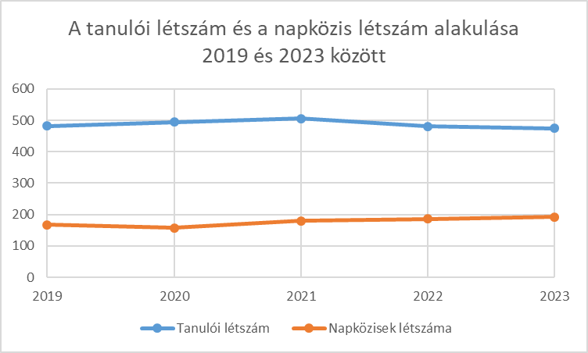
1. ábra - A tanulói és a tanulószobai, illetve napközis foglalkozást igénybevevő tanulók számának alakulása a Gyóni Géza Általános Iskolában 2019 és 2023 között.

A más településről bejáró tanulók számában sincs nagy változás, a számuk 31 és 39 között mozog
Sajnos az osztályok száma folyamatosan csökkent. A csökkenés főleg a felső tagozaton számottevő, akol már csak 10 osztállyal dolgozunk. Ennek az oka, hogy a negyedik évfolyam végén többen - akár 8-10 fő is – a városban működő gimnázium 8 évfolyamos osztályát választja. Így az itt maradó tanulók szám az adott évfolyamon annyira lecsökkenhet, hogy az ötödik évfolyamra az addig három osztályban tanuló diákokat két osztályba kell összevonnunk.
Az osztálylétszámok viszonylag megnyugtatóak. Jelenleg a legkisebb osztályunk 18 fős volt, míg a legnagyobb 27 fős. Az átlagos osztálylétszám 22 és 23 fő. Ez az elmúlt évtizedben nem változott.
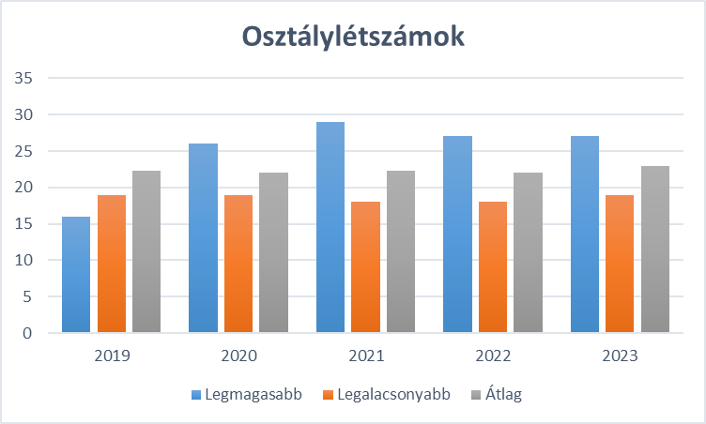
2. ábra. Az osztálylétszámok alakulása 2019 és 2023 között.

Intézményünkben 2006 óta integráltan oktatjuk a sajátos nevelési igényű gyermekeket. Számuk nem változott, ám a beilleszkedési, tanulási, magatartási nehézséggel küzdő tanulóké az elmúlt években folyamatos emelkedés mutat. Az SNI-s tanulók ellátásában sajnos voltak olyan hónapok, évek, amikor nem tudtuk biztosítani a megfelelő rehabilitációs foglalkozást. Így ezeknek a tanulónak a fejlesztésére néha csak a tanítási órák nyújtottak lehetőséget, ahol a pedagógusoknak kiemelt figyelmet kell szentelniük a differenciált, egyéni bánásmódnak.

Dolgozóink létszáma

„Az iskola pedagógiai programjának megtervezett tantárgyi rendszernek megfelelő végzettségű pedagógusok alkotják nevelőtestületünket.” Írtam 2009-ben.
Az iskola eddig minden tanévben biztosítani tudta a tanórák zavartalan megtartásának személyi feltételeit. Ám az eltelt időszakban nem tudtuk ezt, a szülők által jogosan elvárt feltételt maradéktalanul teljesíteni. A jelenlegi tanévben szakos végzettség nélkül tanítjuk a magyar nyelv, az irodalom, a matematika, a digitális kultúra, az idegen nyelv és a rajz tantárgyak egyes óráit.
A nevelő-oktató munka feltételeinek biztosításához nem elég a pedagógus, hanem szükség van nevelési munkát közvetlen segítők és a technikai munkát végzőkre is.
Munkánkat az alábbi személyi tényezők befolyásolják.
- Álláshelyeink száma folyamatosan változik. A változás azonban nem kiszámítható. Több tényező befolyásolja létszámunk alakulását.
  - Az osztályok számának csökkenése.
  - A napközis csoportok számának emelkedése.
  - Az ötödik évfolyamon történő osztályösszevonások.
  - A felső tagozaton a kisebb létszámú osztályokat nem bontottunk digitális kultúra és technika tantárgyakól. Ennek feltétele az informatika terem férőhelyének bővítése volt. Ezt a tankerületi központ segítségével sikerült megteremtenünk.

3. ábra. Az alkalmazotti létszám alakulása és változása 2019 és 2023 között.

- Az elmúlt években már volt lehetőségünk heti 12 órában iskola pszichológust alkalmazni. Azonban az álláshelyet nem minden tanévben sikerült betöltetnünk. Sajnos hosszú, sőt középtávon sem találtunk szakembert a munkahely betöltésére.
- A pedagógusok közül egyre kevesebben élnek a pedagógus életpályamodell kínálta lehetőségekkel. Ez alól kivételt a mesterpedagógus fokozat megszerzése jelent. Jelenleg iskolánkban két mesterpedagógus van és az idei évben további két kolléga adta be jelentkezését a mesterfokozat megszerzésére. Az iskola minden mesterpedagógusa hozzátesz, színesíti az iskolai élet palettáját.
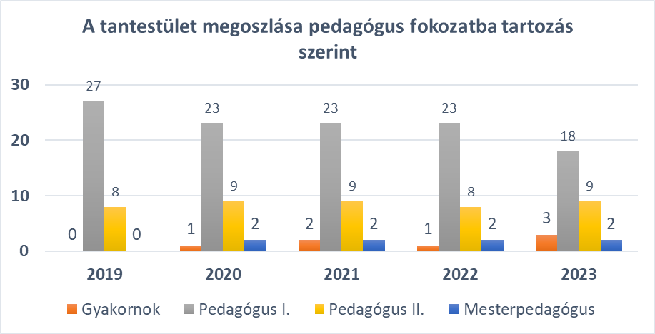
4. ábra A tantestület megoszlása pedagógia fokozatba tartozás szerint 2014 és 2018 között
A kötelező pedagógus továbbképzés nevelőtestületünk nagy részére, életkora alapján már nem vonatkozik. A „Digitális kompetenciák fejlesztése az RRF-1.2.1 projektben” című 30 órás továbbképzést az érintett kollégák elvégezték. A továbbképzésre kötelezettek a beiskolázási ciklusnak megfelelően teljesítik a számukra előírtakat.
Az tanév végére egy pedagógiai asszisztensünk elvégzi a tanítóképzőt.
Minden évben, 8 hetes„ nagy gyakorlatra” fogadunk utolsó éves tanítóképzős hallgatókat. Eddig közülük, diplomájuk megszerzése után négyen is iskolánkban maradtak tanítani.
- Nagy segítség a nyugodt iskolai élet megteremtéséhez, hogy a fenntartó lehetőséget biztosított
  - két iskolatitkár;
  - négy pedagógiai asszisztens;
  - volt év, mikor gyógypedagógus hiányában egy gyógypedagógiai asszisztens;
  - egy portás;
  - egy félállású délelőtti takarító alkalmazásához.
- Sajnos évek óta problémát okoz a pedagógus hiány, átlagban tanévenként 4-5 betöltetlen álláshelyünk van. Az így üresen maradó órákat a következőképpen tudtuk kezelni:
  - túlmunka elrendelése a pedagógusok számára (szerencsére a kollégák többsége, az iskola zavartalan működése érdekében elvállalja a többletmunkát);
  - nyugdíjasok alkalmazása;
  - óraadók alkalmazása;
  - délutáni órák számának csökkentése;
  - több pedagógiai asszisztens alkalmazása.
A problémát súlyosbítja, hogy a nyugdíjba vonuló kollégák pótlását az alsó tagozaton sikerült pótolni. Ám a felső tagozaton a nyugdíjba vonuló szaktanárt nagyon nehéz találni. Legtöbbször csak óraadók alkalmazásával, vagy adott műveltségterületen végző tanító felsőbe történő feltanításával orvosolható a probléma.
Ám be kell látni, hogy az említett megoldások közül egyik sem pótolja egy teljes állású dolgozó alkalmazását.
- Egyre inkább nehézséget okoz a megfelelő szakos ellátottság biztosítása. Jelenleg is több tantárgyat, egy-egy osztályban nem szakos végzettségű kolléga lát el. A szaktárgyi tudás hiányát legtöbb esetben a pedagógus, a lelkiismeretes hozzáállással próbálja ellensúlyozni.
- Tantestületünk átlagéletkora sajnos továbbra sem csökken, hat éve folyamatosan 53 év. Hiába a több fiatal pedagógus a testületben, a középkorosztály hiányzik, míg az 55 év felettiek aránya 33%. A tantestületben jelenleg is három nyugdíjas kolléga dolgozik, és az elkövetkező három évben 11 pedagógus nyugdíjba vonulhat. Nagyon várjuk a fiatalok jelentkezését.

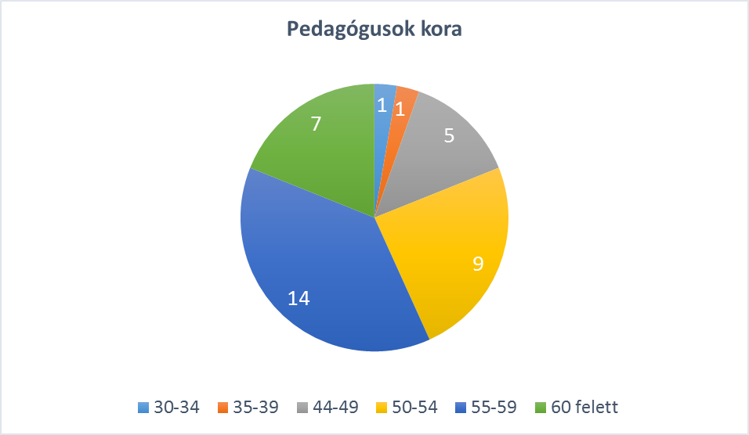
5. ábra A nevelőtestület kor szerinti megoszlása 2023-ban

- Az elmúlt négy tanévben a pedagógusok óraszáma, a neveléssel-oktatással lekötött munkaideje a különböző „kedvezményekkel” együtt egységesen 26 óra volt iskolánkban. Ez az idei tanévre 24 órára mérséklődött.
- Pályakezdő pedagógusaink számára a törvényben előírtak alapján biztosítjuk a gyakornoki lehetőségeket.
- Az iskolai életet közvetetten érintő területekre, amelyeknél ismereteink hézagosnak bizonyultak – drogfogyasztás, szexuális felvilágosítás, serdülőkor változásai, elsősegélynyújtás - szakembereket kértünk fel ismeretterjesztő előadások megtartására, melyeken részt vettek a pedagógusok, a szülők, illetve a tanulók.
- Szervezeti felépítésünk alapján az intézményvezető munkáját egy alsós és egy felsős intézményvezető-helyettes segíti. Ők irányítják, ellenőrzik a szakmai munkát. Iskolánkban négy szakmai munkaközösség működik (alsós, felsős, természet-tudományos és ÖKO), a bennük zajló munkát a munkaközösség-vezetők koordinálják.
- Az iskola tisztaságáért, higiénikus környezetéért a négy takarító, a karbantartó és a közfoglalkoztatott felelős. A szülői szervezettel, az iskolaszékkel és az iskola tanáccsal a közvetlen kapcsolatot az intézményvezető tartja.

Nevelő-oktató munkánk értékei

Iskolánkban mindig nagy figyelmet fordítunk tanulóink nevelésére. Tudjuk, hogy a fegyelmezett, jó magaviseletű tanulóval könnyebb eredményt elérni. Ám minden erőfeszítésünk ellenére azt tapasztaljuk, hogy a tanítási órák egyre nagyobb részét kell nevelési célra felhasználni. Sokféle módszerrel, ötlettel megpróbálkoztunk már, hogy tanítványainkat a jó, a helyes irányba kormányozzuk. Ezek közül a leglényegesebbek a következők.
- Nagy hangsúlyt helyezünk a motiválásra, jutalmazásra.
Egységes jutalmazási rendszert alkalmazunk. Mindenki tudja, hogy a jól elvégzett munka után milyen elismerés, dicséret következik. Továbbra is kiosztjuk a Gyóni Géza Díjat, az Évfolyam Legjobb Tanulója díjat, jutalmazzuk az eredményes nyelvvizsgát tett, az 50, 100, 150 ötös érdemjegyet szerzett tanulókat. A szülői munkaközösség anyagi segítségével évente jutalom kirándulásra visszük a legjobb tanulmányi-, illetve versenyeredményt elérő és a legtöbb közösségi munkát végző tanulókat.
Harmadik éve alkalmazzuk a Viselkedés Támogató Tanítása (ViTT) -programot iskolánkban. Az alkalmazás során felmerültek problémák, ám a megtapasztalt előnyök azonban azt bizonyítják, hogy tovább kell vinnünk, meg kell őriznünk a programot. Néhány ezekről a pozitívumokból. Jó magaviseletre ösztönöz, példát mutatva ezzel másoknak is.
  - A tanulók örülnek, ha jutalomkártyával megdicsérjük őket.
  - Az intézmény egész területére és minden dolgozójára kiterjed.
  - Könnyen alkalmazható.
  - Mindenki egyenlő eséllyel vehet részt benne.
  - Nincs elmarasztalás, csak a jó cselekedet dicsérete.
  - A kártyák használata egyszerű.
  - A sorsolás izgalmas, szórakoztató.
  - A jutalmak általános örömet okoznak.
  - A faliújságon megörökített fotók elégedettséggel, büszkeséggel töltötték el a szerencséseket.
  - A jutalmak többsége eszmei értékű, nincs anyagi háttér függőség.
  - A többszöri (havi, félévi, évvégi) húzás nagyobb lehetőséget kínál a szerencsére.
A program finomítása, hatékonyabbá tétele a következő év feladata.
- Fegyelmi rendszerünk alkalmazásában is törekszünk az egységességre. A házirendet sorozatosan megsértő tanulókkal szemben, a következő intézkedéseket tesszük: beírás a magatartás füzetbe, valamint a három hónapon keresztül rossz magatartású tanulóink számára a szülővel esetmegbeszélést tartunk. A fegyelmi intézkedéseket mindig következetesen alkalmazzuk. Az előző években többször kellett fegyelmi eljárást tartanunk. Amelynek eredményeként volt, hogy a tanulót kizártuk az iskolából.
- Arizona program alkalmazása 2019-2023
Iskolánkban 2008 óta alkalmazzuk az Arizona programot a 4-8. évfolyamokon. A módszer az egymás iránti tisztelet és az egyéni felelősségérzet alapelvén nyugszik. Célja, hogy lehetővé tegye egyrészt a tanulók számára a zavarásmentes, nyugodt tanórát, másrészt a tanár számára a zavartalan tanítást. További cél, a tanulók egyéni felelősségérzésének kialakítása, megerősítése.
A módszer a hagyományos, tanórán alkalmazható fegyelmezési eszközeink mellett meghatározó segítséget nyújt a nyugodt tanórai környezet kialakításában. Az elmúlt évek adatai alapján évente átlagosan 210 alkalommal kerültek ki tanulóink az Arizona szobába.
Tanév | Alkalmak  száma | Arizona szobát  választó tanulók  száma | Arány az összes érintett tanulóhoz
2018- 2019 | 211 | 44 | 15%
2019- 2020 | 189 | 46 | 15%
2020- 2021 | 154 | 32 | 12%
2021- 2022 | 233 | 57 | 20%
2022- 2023 | 262 | 52 | 19%
6. ábra. Az Arizona szobát választók száma és aránya
A kikerült tanulók többsége 1, illetve 2 alkalommal választotta ezt a lehetőséget. 10 illetve több alkalommal évente átlagosan 4-5 diák (2%) kerül ki. Az ő magatartásjegyük rossz, és egyéb fegyelmező intézkedéseket (figyelmeztetés, intő, megrovás) is alkalmazni kellett velük szemben.
Az Arizona szoba választásának következménye, hogy a tanulónak részt kell vennie segítő beszélgetéseken. A beszélgetés résztvevőinek köre fokozatosan bővül az alkalmak számának elemelkedésével. (10. alkalom után- szülők, 15. alkalom után –igazgató, 20. alkalom után- Gyermekjóléti Szolgálat munkatársa, iskolapszichológus....)
Tanulóink a leggyakrabban az negyedik (24 %), ötödik (23,8%) illetve a hatodik (21%) órákról kerülnek ki az Arizona szobába.
Az Arizona program iskolánk erősségeihez tartozik. Lehetőséget teremt a pedagógusoknak, hogy a tanítási órákon a hagyományos fegyelmező intézkedéseken kívül egy alternatív módszert is használjanak a nyugodt tanórai légkör kialakításában. Továbbá lehetőséget teremt arra is, hogy a tanulók megtanulják, döntéseikért ők a felelősek. Büntetés alkalmazása nélkül nyújt segítséget abban, hogy a diákok saját maguk változtassanak viselkedésükön.

2016-ban elnyertük az Ökoiskola Címet. 2023-ban pedig az Örökös Ökoiskola Címet. Elmúlt évek tevékenységei a környezettudatosságra nevelés terén.
- Egyik fő vállalásunk az volt, hogy iskolánk parkját szebbé, virágosabbá varázsoljuk. Minden tavasszal árvácskák, begóniák, muskátlik díszítik ablakainkat. A tanévzáró, tanévnyitó ünnepélyünkön, a ballagáson ezt használjuk dekorációnak. A nyár idejére örökbe lehet fogadni ezeket a virágládákat, így ősszel újra díszítik iskolánkat.
- Megteremtettük a madárbarát kertet.
- Működtetjük az iskolakertet. Megrendeztük a "nagy földosztást", és 22 osztályunkból 20 vállalt egy kis földterületet és azt gondozta. Sajnos a járványos időszak kissé megtépázta ezt a tevékenyégünket. Létrehoztuk a tanító nénik fűszerkertjét is.
- Kialakítottuk az ökoiskola működtetéséhez szükséges alapvető tevékenységeket: szelektív hulladékgyűjtés, csatlakozás a fenntarthatósági hét programjaihoz.
- Beépítettük öko programunkba az egészséghetet.
- Az iskolai dekorációinkat úgy készítjük, hogy több évben is fel tudjuk használni. A közösségi területeink között kialakítottunk "zöld szigeteket", melyeket növények díszítenek.
- A helyi hulladékgazdálkodási társasággal jó az együttműködés. Ennek keretén belül szelektív gyűjtőedényeket és komposztáló edényt biztosítottak az iskola számára. Így a szelektív hulladékgyűjtés jól működik iskolánkban. Együttműködési megállapodás keretében a használt elemeket elszállítják tőlünk.
- A témával kapcsolatban programokat szervezünk a tanulók számára.
- Iskolánk területén felszámolásra került egy betonos terület, ennek a helyére mezítlábas parkot készítettünk, illetve virágokat, fákat, füvet ültettünk.
Az egészséges életmódra nevelés érdekében reggel 7.30 és 7.55 között, tanári felügyelet mellett, sportolási lehetőségeket (labdarúgás, kosárlabda) biztosítunk tanulóink számára az iskola sportpályáin. Szoros kapcsolatot tartunk a városi sportegyesületekkel, valamint részt veszünk az iskolagyümölcs és részt vettünk az iskolatej programban.
Egyre nagyobb problémát okoz a gyermekvédelmi feladatok ellátása. Sajnos gyermek- és ifjúságvédelmi felelősünk nincs. Ezért a kapcsolatot a hivatalos szervekkel - Társult Önkormányzatok „Együtt” Segítőszolgálataival, Dabas Város Önkormányzatával, a Járási Gyámhivatallal, és a városi rendőrség ifjúságvédelmi osztályával – az esetek súlyától függően az osztályfőnök, az alsós-igazgató, vagy az igazgató tartja. Rendszeresen problémajelző lapokat küldünk és részt veszünk az esetmegbeszéléseken.
A tehetséggondozás és a felzárkóztatás terén az elvárható eredményeket nem sikerült elérnünk. Ennek oka a már említett pedagógus hiány, hiszen így a tehetséggondozó foglalkozások, szakkörök nagy részét megszüntettük. A felzárkóztató foglalkozásokat alsó tagozaton eddig még sikerült megtartanunk, ám a felső tagozaton számukat erősen le kellett csökkentenünk.

A tehetséggondozás terén külön kiemelném, hogy
- rendszeresen részt veszünk különböző sportversenyeken;
- állandó résztvevői vagyunk vers-és szónoklatversenyeknek;
- a természettudományi kompetencia fejlesztéséhez a Dabasi Táncsics Mihály Gimnázium által biztosított laborfoglalkozásokon aktívan részt veszünk;
- évente megrendezzük a tankerületi szintű történelem versenyt.

A lemorzsolódással veszélyeztetett tanulók száma jelentősen csökkent. Ez talán a megváltozott szemléletmódunknak tudható be: kevesebb lexikai tudást várunk el, valamint a pandémia óta kevesebb anyagot is kérünk számon tanulóinktól.

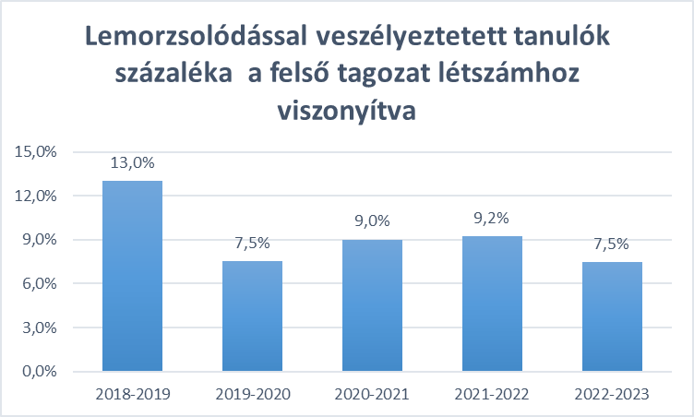
7. ábra. A lemorzsolódással veszélyeztetett tanulók számának alakulása a tanulói összlétszámhoz képest 2019 és 2023 között.

A 7. és a 8. évfolyamon a matematika, a magyar nyelv és az irodalom tantárgyak tanítását továbbra is nívócsoportos oktatással oldjuk meg. Ez a fajta csoportszervezés iskolánk jellemzőjévé, megtartó erejévé vált.
Az idegennyelv oktatásnál 4. évfolyamon választási lehetőséget biztosítunk a szülők számára: angol vagy német nyelvű oktatást választhatnak gyermekeik számára. majd az 5. évfolyamon ismét választási lehetőség van, az alap, vagy emelt szintű oktatás közül.
A sikeres továbbtanulás érdekében a nyolcadik évfolyamon az első félévben felvételi előkészítő foglalkozásokat szervezünk. Az elmúlt évek felvételi eredményei azt bizonyítják, hogy tanulóink nagy többségét felveszik az általuk első helyen megjelölt intézménybe. A választható iskolatípus közül legtöbb tanulónk a szakgimnáziumot választja.
A választott középiskola elhelyezkedése alapján vizsgálva az adatokat kitűnik, hogy éveken keresztül diákjaink fele városunk valamelyik középfokú tanintézményében tanul tovább. Ám tanulóink továbbtanulásánál olyan szakmák – fodrászat, rendészet - kerültek előtérbe, amelyek elsajátításához városunkban nincs lehetőség. Ezért az előző két évben jelentősen lecsökkent a helyben továbbtanulók száma.
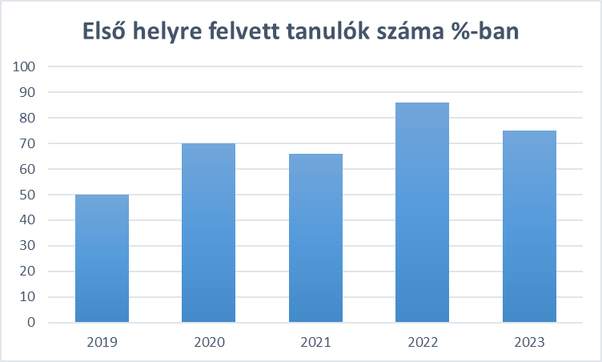
8. ábra Az első helyre felvett tanulók száma százalékban 2019 és 2023 között.

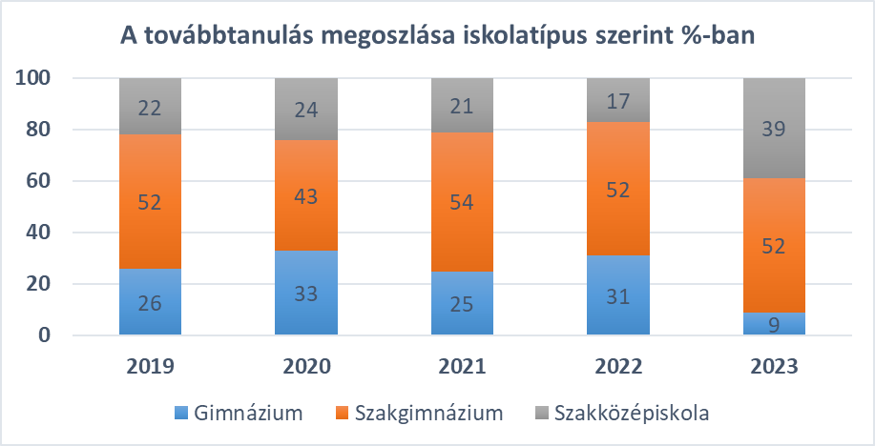
9. ábra. A továbbtanulás megoszlása iskolatípus szerint százalékában 2019 és 2023 között.

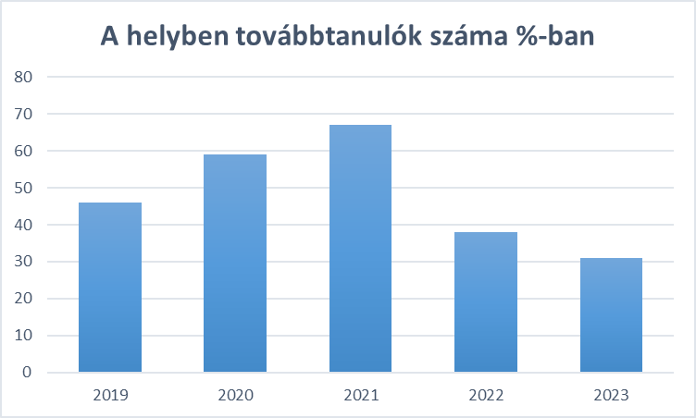

10. ábra. A helyben továbbtanulók száma a felvételizők számához viszonyítva százalékban, 2019 és 2023 között.

A hazaszeretetre, a nemzeti öntudatra való nevelés érdekében mindig törekedtünk iskolai ünnepélyeink, tanulmányi kirándulásaink változatosabbá tételére. A Határtalanul program keretén belül már 13 éve Erdélybe, Erdővidékre visszük hetedikes tanulóink nagy részét.
Tanulóink számára rendszeresen szervezünk ismeretterjesztő előadásokat. Az előadásokat külsős szakemberek tartják, azokról az iskolai életet közvetetten érintő területekről, amelyeknél ismereteink hézagosak.
Évek óta külön figyelmet szentelünk az alsóból a felsőbe történő átmenet, zökkenőmentessé tételére. Ennek érdekében az ötödikes tanulókról a volt osztályfőnökök beszámolnak a felsős kollégáknak, a kis felsősöket az első hónapban csak motiváló céllal osztályozzuk.

Vezetési terv megvalósítása

A 2019-es pályázatom vezetési tervében a következő négy pillért jelöltem ki alapkőként:
- Iskolánk Pedagógiai Programját, melyben a pedagógiai alapelveink között megfogalmaztuk, hogy iskolánkban kiemelten kezeljük, hogy tanulóink szeretetteljes, megértő légkörben éljék iskolai életüket, ahol a pedagógusok észreveszik, értékelik diákjaikban a jót és biztosítják számukra a jóindulatot, a segítőszándékot. Ezt a célt a már említett Viselkedés Támogató Tanítása program bevezetésével és folyamatos alkalmazásával is sikerült biztosítanunk.
- A tantestület konstruktív munkáját.
Előző pályázatomat egy Széchenyi Istvántól vett idézettel fejeztem be:
„egynek minden nehéz, soknak semmi sem lehetetlen”
Akkor még nem tudhattam, és nem is sejthettem, hogy ez mennyire igaz lesz az elmúlt öt tanítási évre. Iskolánk csak úgy tudta ellátni alapvető nevelő-oktató feladatait, ha együtt dolgoztunk, ha elvállaltuk olyan feladatok végrehajtását, ami addig elképzelhetetlen volt számunkra. Ám mégis kipróbáltuk magunkat új területeken is, és sikerült megoldanunk az addig lehetetlennek tűnő feladatokat is.
- A szülőkkel történő együttműködést.
Továbbra is jó kapcsolatot ápolunk a szülőkkel:
- továbbra is várjuk a szülőket az iskolába a nyílt héten, a fogadó órákon, a szülői értekezleteken, illetve aktuális probléma esetén bármikor;
- az osztályfőnökök rendszeresen látogatják a családokat;
- esetmegbeszéléseket tartunk a három hónapon keresztül rossz magatartást tanúsító diákjainknak és szüleiknek;
- az Arizona program alkalmazásával szintén a szülőkkel együtt szeretnénk a gyermekeknek segíteni problémájuk megoldásában;
- jól működik iskolánkban az iskolaszék és a szülői munkaközösség, munkájuk eredményének legjobb példái a következők: a jótékonysági bál és a különböző társadalmi munkák közös átgondolása, majd azok közös megvalósítása.
A szülői kapcsolattartás keretén belül azonban meg kell említenem egy számunkra új, negatív tartalmú jelenséget. Még pedig azt, hogy egyes szülők nem az iskola keretén belül próbálják megoldani gyermekük vélt, vagy valós sérelmét, hanem egyből a fenntartóhoz, a Monori Tankerületi Központhoz fordulnak érdekeik érvényesítéséért.
- Az elmúlt évek vezetői tapasztalatát.
Az igazgatói pályán eltöltött 25 év alatt olyan vezetői tulajdonságokat sikerült elsajátítanom, amelyek alkalmazásával az elmúlt években is sikeresen vezettem a Gyóni Géza Általános Iskolát. Ezt számomra legjobban az bizonyítja, hogy az iskola „használói” – diákok, szülők, munkatársak - továbbra is megkeresnek problémáikkal, ötleteikkel és elfogadják megoldásaimat, javaslataimat,.
Célom volt, hogy az iskolavezetés minél jobban ismerje meg az intézmény valamennyi alkalmazottjának munkáját, valamint, hogy az iskoláért többet dolgozó kollégák az értékelés során jobban legyenek – sajnos csak erkölcsileg – elismerve.
A pedagógus kollektíva összekovácsolása érdekében továbbra is megrendeztük a hagyománynak számító karácsonyi és pedagógusnapi összejöveteleket, valamint a tantestületi tanulmányi kirándulásokat.
A vezetői programomban tervezett célok, feladatok jó része megvalósult munkatársaim, a támogató tankerületi központ, a szülők, az önkormányzat és természetesen a tanulók segítségével.

SZAKMAI HELYZETELEMZÉSRE ÉPÜLŐ FEJLESZTÉSI ELKÉPZELÉSEK

Tárgyi feltételek fejlesztése

„Olyan lesz a jövő, mint amilyen a ma iskolája”
(Szent-Györgyi Albert)
Az iskola tárgyi feltételeinek előteremtése, az iskola állagmegóvása állandó feladatunk. A pedagógus tevékenységének kibontakoztatásához biztonságos, esztétikus, hatékony és modern eszközök kellenek. Már nem elég csak a kréta és a tábla, jó ha van interaktív tábla és ma már a tanítás elképzelhetetlen a számítógép és az internet használata nélkül.
Elégedettek lehetünk, hogy minden tantermünkben rendelkezünk számítógéppel, projektorral, hangfallal és internettel. Szerencsére az idei évtől - ahogy már említettem - már két tanteremben lehet informatikai órát tartani.
Minden odafigyelésünk ellenére is folyamatosan szükséges a tárgyi eszközök megújítása. A Monori Tankerületi Központ, Dabas Város Önkormányzata és a szülői közösség segítőkészségét figyelembe véve a következő években, a tárgyi feltételeink terén az alábbi fejlesztésekre lenne szükségünk:
- A sportpálya felújítása. Két műfüves pályával rendelkezünk. Mindkettőt 2018-ban adták át, akkor a pályák élettartamát 10 évre becsülték. Ezért nem lehet csodálkozni azon, hogy a most 16 éves pályák felülete tönkrement, balesetveszélyessé vált. A fenntartónk közreműködésével elindult a pályák állagának felülvizsgálata és remélhetőleg a javítására, felújítására is rövidesen sor kerül.
- Az iskolánk udvarán betonalapú padok vannak, melyen régen az űlőrészt faburkolat borította. Ez a faborítás az idő múlásával tönkrement, így a padok balesetveszélyessé váltak. Ezért felújításuk, átalakításuk, esetleg cseréjükre szükség van.
- A tantermi bútorzat folyamatos cseréje.
- Az udvari játékok folyamatos felújítása.
- A tornaterem feletti szárny külső, lambéria borításának felújítása.
- Az Örökös Ökoiskola rangjához méltóan a szelektív hulladékgyűjtés feltételeinek megteremtése tárolók vásárlásával.
- Az iskola gyakorlati kertjének, konyhakertjének újragondolása, átalakítása.
- Az iskolai rendezvényeken, ünnepélyeken használt 28 éves kárpitos székek felújítása, cseréje.
- A stúdió folyamatos, a kornak megfelelő eszközökkel történő fejlesztése.
- Az oktatást közvetve segítő eszközök folyamatos cseréjét.
- A közösségi helyek színesítését, vidámabbá, hangulatosabbá tétele.
- Az aula színpadi padlózata elhasználódott, ezért annak cseréje szükséges.
- Az iskola dekorációjának megújítása.
- A tantermekben, irodákban lévő régi, szakadt függönyök cseréje.
- A könyvtár közösségi színtérré történő átalakítása.
- A tanári szoba mosdójához, és a tanári mosdókhoz átfolyós vízmelegítő beszereltetése.
- A technika tanterem konyhai eszközeinek fejlesztése.
- Központi klímarendszer kialakítása a meglévő hőszivattyús rendszer felhasználásával.
- Ahogy már említettem a mindennapos testnevelés megvalósításához kevés a tornatermünk. Így nagy álmunk, hogy egy tornacsarnokot építsünk az iskola épülete mellé. Ezzel a testnevelés órák megtartásán túl a tömegsport foglalkozásokat és a gyóni városrész sportolási lehetőségét is bővíteni tudnánk.
- Amíg a csarnok nem készül el, a mindennapos testneveléshez a téli időszakban a műfüves pálya sátorral történő lefedésével biztosítani lehetne az órák minőségi megtartását.

Úgy gondolom, hogy a környék egyik legszebb iskolája a miénk. Hosszú évek munkájának és a közösség aktív, áldozatvállaló közreműködésének köszönhetően egy kisebb arborétum veszi körük iskolánkat. Tanulóink egy épületben, jól kialakított szabályrendszer szerint, békésen, jó hangulatban élik mindennapjaikat. Ahhoz, hogy ezt a szinten tartani tudjuk, sőt fejlődjünk is, a fent felvázolt munkák megvalósításával biztosítani lehetne az iskola épületeinek folyamatos felújítását, karbantartását, valamint továbbfejlesztését.
Nekem, mint intézményvezetőnek kiemelten kell törekednem, hogy kulturált, szép, tiszta környezet vegyen bennünket körül. Erre nem csak a rám bízott létesítmény állagának megóvása, karbantartása miatt van szükség, hanem a tanulók személyiségének alakításában is nagy szerep jut az őket körülvevő közeg állapotának.

Személyi feltételek fejlesztése
„A víz szalad, a kő marad.”
Vass Albert
Az idézetet átvitt értelemben, a mostani oktatási helyzetre újragondolva: a tankönyvek jönnek-mennek, a pedagógus marad. A rendszerváltás óta sokféle tankönyvcsomagot kipróbálhattunk. A tananyagot módosították, a módszereket folyamatosan újítják. Mi kíváncsian, innovatívan tekintünk a reformok elé. A tanítási óra alatt a pedagógus találékonyságán, személyes varázsán múlik, hogy a tananyagot milyen módon tudják elsajátítani a tanulók.
Ezért vezetői munkámban kiemelt feladatomnak tartom a kimagasló szakmai munkát végző tanítók és tanárok jutalmazását és a pedagógus jelöltek esetén a megfelelő munkavállaló kiválasztását. Ma ez illúzió is lehetne, hiszen a már említett problémák – tanári kiégés, motiváció hiánya – miatt szinte lehetetlen ezt teljesíteni. Miért is? Jutalmazási lehetőségeim anyagi fedezet hiányában igen korlátozottak. A kezdő pedagógusok pedig alacsony számban jelentkeznek iskolánkba, így a válogatásra sincs lehetőség, ráadásul egy részük gyorsan elhagyja a pedagóguspályát. Tehát a valóságtól nem elrugaszkodva, minden lehetőséget meg kell ragadnom a személyi állomány motiválására és módszertani fejlesztésére.
Milyen feladataim lennének ennek eléréséhez? Az alábbiak.
- A pedagógusok motivációjának növelése.
  - A törvényben megszabott pedagógus teljesítményrendszer alkalmazása.
  - A pedagógusok jutalmazására kialakított „jutalom nap” rendszerének további alkalmazása.
- Pedagógus továbbképzések, minősítések támogatása. Különösen kiemeltem kezelve a mesterfokozatot megpályázó, illetve az abban lévő kollégák támogatását a fokozat megszerzésében és megvalósításában. Jelenleg négy pedagógus pályázik a mesterpedagógus fokozat megszerzésére.
  - Balázsné Hábli Ágnes. Feladatgyűjtemény az alsó tagozatos matematika tanításához, a Gyóni Géza Általános Iskola helyi tantervének tükrében
A Gyóni Géza Általános Iskola helyi tantervének átvizsgálása, majd módosítása az alsó tagozaton matematika tantárgyból. Létrejöjjön a feladatgyűjtemény, egy módszertani kiadvány formájában, amely a matematikát tanító kollégák munkájának megsegítését szolgálná, a 4. osztályos egységesebb tudásszint elérése érdekében.
Tudásmegosztás a matematikát tanító pedagógusok felé, annak érdekében, hogy tanulóink egységesebb tudásszinttel lépjenek 5. osztályba.
  - Kovács Pálné. A digitális kompetenciák fejlesztése pedagógusok, tanulók és szülők viszonylatában.
A nevelés-oktatás szereplőinek folyamatosan alkalmazkodniuk kell egy gyorsan változó, mindig újabb és újabb digitális eszközöket, alkalmazásokat, lehetőségeket kínáló világhoz. A szülők, pedagógusok sokszor egy számukra is ismeretlen területen kellene, hogy felelősséggel mutassanak utat, nyújtsanak biztonságot a gyerekeknek. Az oktatás mindhárom érintett szereplőjének fejlődnie kell a digitális kompetencia különböző területein. Iskolánk sem maradhat le ezen az úton, a fejlődéshez, fejlesztéshez pontosan meg kell határozni az elérendő célokat, feladatokat. A mesterprogram erre a területre fókuszálva fogalmazza céljait úgy, hogy az intézményi nevelés három csoportjának párhuzamosan kínáljon fejlődési lehetőséget.
A szakmai tevékenység fejlesztésével elősegítse, hogy az intézményünkben a pedagógusok jártasságot szerezzenek a nevelés-oktatás folyamatában alkalmazható digitális eszközök, tartalmak használatában. Az iskola és a szülők közötti kapcsolatok erősödjenek, bővüljenek, a digitális, internetalapú kapcsolattartás formái, módjai egységes keretek közé kerüljenek. A diákok tudatosan, az IKT biztonság szabályait betartva használják az eszközöket, a digitális, internetalapú kapcsolattartás különböző formáit megismerjék és az iskolai életben megfelelően kezeljék, gyakorlatot szerezzenek a különböző tanulást támogató alkalmazások használatában.
  - Kotán Sándorné. Jelenleg mesterpedagógus. A történelem tanításán keresztül lehetőség nyílik elsősorban az identitástudat kialakítására és erősítésére. Ez nagyon fontos feladatunk. Évente, mindig az aktuális történelmi évfordulóhoz kapcsolódóan, csapatversenyt hirdetünk és szervezünk a tankerület iskoláinak. Itt a diákok a megmérettetésen túl bővítik ismereteiket és megtanulnak együttműködni. A tanároknak lehetőségük van egymással, vagy akár egy neves előadóval konzultálni, problémákat, kutatási eredményeket megbeszélni. A vetélkedő célja a tehetséggondozáson és a hazaszeretet erősítésén túlmutat. Szerencsére az érintett intézmények nagy számban képviseltetik magukat ezen a színvonalas versenyen.
  - Kotán Sándor. Jelenleg mesterpedagógus. Tanulóink neveltségi szintjének javítása a Viselkedés Támogató Tanítása (ViTT) elnevezésű program finomításával, és a szülők támogató bevonásával.
Az iskolánkban bevezetett ViTT program, finomításokkal történő további alkalmazását. Melynek eredményeképpen tovább erősödnek, jobban rögzülnek a diákokban a viselkedési, magatartási szabályok, a dolgozók tudatosabban élnek a jutalmazás pozitív erejével, egységesebben és következetesebben alkalmazzák a programot, a szülők egyre jobban megismerik, majd elsajátítják az iskolában jól működő a nevelési elveket.
Előadások szervezése a szülők számára. Ezeknek fókuszában a gyermekek nevelése álljon. Hiszen ha az iskolában és a családban is ugyanolyan, vagy legalább hasonló nevelési elvek szerint zajlik az élet, akkor együtt hatékonyabban tudunk dolgozni, és a gyermekek is nagyobb biztonságban érzik magukat.
A program alkalmazása során szerzett tapasztalataimat, jó gyakorlatként továbbra is megosztom más intézmények tantestületével.

- Minden évben részt kívánunk venni a Monori Tankerületi Központ által szervezett szakmai napokon.
- Külső előadók bevonásával, iskolai szinten továbbra is szerveznünk kell módszertani továbbképzéseket.
- Egymás szakmai munkájának bemutatásárra, megismerésére is lehetőséget szeretnék biztosítani.
- Az iskolai szakmai munkaközösségeket meg kell reformálni és aktívvá, élővé kell tenni.
- A kezdő pedagógusok mentorálása, munkájuk támogatása, önkifejezési lehetőségek biztosítása.
- Közösségépítő hagyományaink megőrzése, minél több kolléga bevonása ezetkre a programokra.
- Nem feledkezhetünk meg a nyugdíjas társainkról sem. Méltó módon búcsúztatjuk a nyugdíjba vonulókat. meghívjuk őket tantestületi rendezvényeinkre.
- A szaktárgyak színvonalas oktatása érdekében a szakos ellátottság biztosítása miatt támogatnám az újabb, vagy akár a magasabb diploma megszerzésére „pályázó” kollégát.
- Az óralátogatások gyakoriságának növelésével, egymás óráinak hospitálásával lehetőséget biztosítok a tapasztalatszerzésre.
- Az iskolának biztosított álláshelyek teljes munkaidőben az iskolánkban dolgozó, nem óraadó pedagógusokkal történő lefedése.
- A közösségépítő hagyományainkat - tantestületi tanulmányi kirándulások, iskolai pedagógus nap, karácsonyi évzáró – folytatni kell.
- A diákok mentális problémáit osztályfőnöki órákon, személyes beszélgetések során részben lehet csak megoldani. Ezért keresnünk kell annak a megoldását, hogy iskolapszichológust találjunk.
- Minden tárgyi feltétel adott a hatékony fejlesztő, és rehabilitációs órák megtartásához. Azonban folyamatosan, hosszú távon a személyi háttér nem biztosított. Ezért meg kell keresnünk itt is a megoldást arra, hogy gyógypedagógust, illetve fejlesztő pedagógust találjunk.
- Szülők „nevelése”. Csatlakoznánk a „Felelős Szülők Iskolája” csoporthoz.
- Mivel egyre több alsós tanító tanít a felső tagozaton is, ezért még szorosabbra kell fonnunk a kapcsolatot az alsó és a felső tagozat között.
A nevelő-oktató munkánk hatékony segítői a következők:
- Iskolatitkárok. Feladataik az elmúlt időszakban erőteljesen megnövekedett. A pontos és hatékony munkavégzés érdekében minden lehetőséget ki kell használni az ő továbbképzésükre is.
- A pedagógiai asszisztensek. Munkájukkal egyre nagyobb mértékben hozzájárulnak iskolánk nevelő-oktató munkájához. A jól bevált pedagógiai módszereink átadásával segíteni kell őket, hogy feladataikat hatékonyan tudják elvégezni.
- Technikai dolgozók. Nemcsak munkájukkal, hanem a tanulókkal és a pedagógusokkal való érintkezésük során is részesei iskolánk sikerének. Ezért fontos munkafeltételeik javítása.
Továbbra is szükségünk van a jól működő portai szolgálatra és a délelőtti félállásos takarítói munkakörre.
Egy fő állású karbantartónk van, ám az iskola belső és külső területének nagysága miatt szükségünk lenne egy felállású kertészre is.

Fejlesztések a nevelő-oktató munkában
Alapvető feladatunk, hogy iskolánk jó híréhez, hírnevéhez méltóan végezzük munkánkat. Ehhez mindenképp szükségünk van az eddig már bevált, hatékonyan működő rendszerelemeink megőrzésére, fejlesztésére, valamint új még általunk nem alkalmazott módszerek megismerésére és bevezetésére.
A továbblépéshez, a színvonal megtartásához az alább felsorolt módosításokat szeretném véghezvinni.
- A tanulói jutalmazási rendszer intenzívebb működtetése a mindennapokban.
  - A Viselkedés Támogató Tanítása program következetesebb használata.
  - Az egymásra figyelés, a pozitív viselkedésre ösztönzés többféle módon.
  - A példás szorgalmú és magatartású tanulók elismerésével, kiemelésével a jó példa előtérbe helyezése.
  - Az 50, 100, 150 ötös érdemjegyet gyűjtő tanulók kiemelése az iskola egész közössége előtt.
- A fegyelmezési rendszerünk további egységesítése a mindennapi gyakorlati munkában is.
- Bekapcsolódás a most induló Városi Tehetség Akadémia életébe. Ehhez a következőkre van szükségünk:
  - Folyamatos kapcsolat biztosítása a Városi Tehetség Akadémiát működtető kuratóriummal.
  - A pedagógusok bevonása a városi tehetségfejlesztő programba.
  - A tehetségek azonosítása. A felmérések elvégzése.
  - A diákok érdeklődésének felkeltése a program iránt.
  - A szülők tájékoztatása a program részleteiről.
- Az Arizona program további működtetése.
- A hazafias nevelés, a nemzeti öntudat erősítését szolgáló imádságunk rendszeres, közös énekeltetése.
- A helytörténeti emlékhelyek megismertetése.
- A „Jó itt lenni” program elindítása. Az igényes környezet és a személyek közötti példás viselkedés együttesen adják a jó érzést.
- Ahhoz, hogy a magas szintű idegennyelv oktatást a jövőben is biztosítani tudjuk, további csoportbontásokkal csökkenteni szeretnénk az emelt szintű csoportok tanulói létszámát.
- A nívócsoportos oktatásnál egyre gyakrabban felmerül a tanulói igény a csoportváltás lehetőségére. Ezt a nívócsoportos oktatás iskolánkban kialakított szabályainak betartásával oldjuk meg.
- Az ÖKO munkacsoport munkájának szükséges feltételek megteremtése. Legyen az személyi, vagy tárgyi feltétel.
- A mindennapos testnevelés helyiség igényének biztosítása.
- A sajátos nevelési igényű, valamint a beilleszkedési, tanulási, magatartási nehézséggel küzdő tanulóink számára - ahogy már a személyi feltételeknél is említettem - komoly feladat a megfelelő szakember további biztosítása.
- A délutáni foglalkozások számának növelése. Ezzel célunk:
  - az országos méréshez szükséges kompetenciák fejlesztése;
  - a sikeres középiskolai felvételi biztosítása;
  - a tehetséggondozás;
  - a lemorzsolódási mutatóink további csökkentése.
- Gyóni Gézának, iskolánk névadójának, munkásságának, életútjának megismertetése. Kapcsolattartás a névadónk nevét viselő más közösségekkel.
- A napközis foglalkozások rendje a foglalkozások óraszámának csökkenésével, valamint a pedagógiai asszisztensek nevelő-oktató munkába történő ezirányú bevonásával nagymértékben megváltozott. Ehhez a változáshoz nekünk is alkalmazkodnunk kell. Segítenünk kell az asszisztenseket a számukra ismeretlen munka elvégzésében, és új munkaszervezési módszerekkel hatékonyabbá kell tennünk a munkaidő beosztást.
- Egyre nagyobb feladatot jelent számunkra az ifjúságvédelmi munka. Szükség lenne egy részmunkaidős gyermekvédelmi felelősre, aki iskolai szinten összefogná ezt a munkát és kapcsolatot tartana az érintett szervekkel.
- A demokrácia gyakoroltatása céljából a diákönkormányzat működtetését osztály- és iskolaszinten is hatékonyabbá kell tenni. A diákok véleményei, javaslatai a nevelő-oktató munkánkban nem elhanyagolható.
- Továbbra is jelentkezni kell a Tanulmányi kirándulások magyarlakta területekre c. pályázatra.
- A pályaválasztás megkönnyítése érdekében, a tőlünk távol eső szakterületek tanulókkal történő megismertetésére továbbra is külsős szakemberek segítségét kérnénk.
- Szükségünk van külsős kapcsolataink további ápolására.

Vezetési terv
Az SZMSZ által rögzített munkamegosztást jónak találom, ezért iskolánk vezetési modelljén a jövőben nem kívánok megváltoztatni. Az iskola nagyobb részét érintő, illetve a fontosabb döntések meghozatalánál konzultálok az iskola tágabb vezetőségét alkotó Iskolatanáccsal. A napi problémák megoldásához rendszeresen alkalmazzuk az Igazgatótanács megbeszéléseit.
A következő vezetői ciklusom alatt is célomul tűzöm ki a nevelő-oktató munka hatékonyságának növelését, ezért szeretnék a jövőben is jó együttműködést kialakítani az iskola összes „szereplőjével".
- Tanulók. A diákok számára továbbra is tartalommal megtölteni azt a mondást, hogy „Az iskola a második otthonunk”. biztosítani, hogy nyugodt, demokratikus és nem utolsó sorban szeretetet, biztonságot sugárzó iskolai légkör megteremtését.
- Szülők. Az iskola, mint oktató-nevelő intézmény csak akkor működhet eredményesen, ha a tanulói érdeklődésre épít, és figyelembe veszi a szülői érdekeket. Az iskolai nevelés, a gyermeki személyiség harmonikus fejlődésének elengedhetetlen feltétele a szülői ház és a pedagógus közösség koordinált, aktív együttműködése. Az együttműködés alapja a gyermek iránt érzett közös nevelési felelősség, feltétele a kölcsönös bizalom és tájékoztatás.
- Pedagógusok. A jövőben is folytatnunk kell a pedagógusok motivációs rendszerének erősítését, hiszen valamennyi dolgozó alapvető igénye, hogy munkáját, cselekedeteit véleményezzék, elismerjék. Ennek érdekében továbbra is meglátogatjuk a tanítási órákat, ellenőrizzük az adminisztrációs feladatok elvégzését, figyelemmel kísérjük az osztályfőnöki tevékenységet, a szakkörök hatékonyságát, a különböző versenyeken való részvételt.
Bízom benne, hogy az új törvény kínálta pedagógus teljesítményértékelési rendszer alkalmazásával ki tudjuk emelni azokat a pedagógusokat, akik többet tesznek a gyermekekért, az iskoláért. Természetesen, addig is, az előző évekhez hasonlóan továbbra is alkalmazzuk a „jutalom nap” elismerési módot.
- Fenntartó. A Monori Tankerületi Központ felé biztosítani, hogy iskolánk törvényesen, hatékonyan és gazdaságosan használja fel a működéshez kapott anyagi támogatásokat.
- Dabas Város Önkormányzata. Továbbra is jó kapcsolatot ápolni a Önkormányzattal.
Végezetül koromnál fogva arra is gondolnom kell, hogy – amennyiben megnyerem -, ez lesz az utolsó vezetői ciklusom. Szeretném azt, ha évek multán úgy mehetnék nyugdíjba, hogy örömmel és nyugodt szívvel adhatnám át szeretett iskolám irányítását egy, a tantestület által és általam is ismer, és elfogadott pedagógusnak.

ÖSSZEGZÉS

„Véleményem szerint
az országnak, a hazának egyik
legfontosabb kérdése az, hogy
ki neveli és hogy neveli
eljövendő generációit.”

(Füst Milán)

Huszonöt év igazgatói gyakorlattal a hátam mögött nekem is meggyőződésem Füst Milán gondolata. S a jelen pályázatommal is arról szerettem volna meggyőzni az érdeklődőket, hogy fontosnak tartom a Gyóni Géza Általános Iskola jövőjét. Már a közelmúlt rövid értékelésével is bebizonyítottuk - mind azokkal, akik együttműködtek velem -, hogy ezek nemcsak szavak, hanem a megtörtént valóság is.

Minden igyekezetemmel törekszem hírnevünk növelésére, mely természetesen csak demokratikus, nyugodt légkörben, az érintett személyekkel (tanárral, szülővel, diákkal, fenntartóval, önkormányzattal) közösen kialakított kapcsolatrendszerben működhet.

Dabas, 2024. április 15.

Kotán Sándor

